Documentação de Projeto para o Sistema de Moeda Estudantil
Versão 1.0
Projeto de sistema elaborado pelo(s) aluno(s) Vinicius Mazzoli, Matheus Santos, Gabriel Burdgnon como parte da disciplina Projeto de Software.
Data de Criação: 13 de Novembro de 2025

Tabela de Conteúdo
- Introdução
- Modelos de Usuário e Requisitos 2.1. Descrição de Atores 2.2. Modelo de Casos de Uso e Histórias de Usuários 2.3. Diagrama de Sequência do Sistema e Contrato de Operações
- Modelos de Projeto 3.1. Arquitetura 3.2. Diagrama de Componentes e Implantação 3.3. Diagrama de Classes 3.4. Diagramas de Sequência 3.5. Diagramas de Comunicação 3.6. Diagramas de Estados
- Modelos de Dados

1. Introdução
Este documento agrega: 1) a elaboração e revisão de modelos de domínio e 2) modelos de projeto para o Sistema de Moeda Estudantil. A referência principal para a descrição geral do problema, domínio e requisitos do sistema é o documento de especificação que descreve a visão de domínio do sistema.
O Sistema de Moeda Estudantil é uma plataforma desenvolvida para reconhecer e valorizar o mérito estudantil por meio de uma moeda virtual. Esta moeda é distribuída por professores e pode ser utilizada por alunos para resgatar produtos e vantagens oferecidas por empresas parceiras. O projeto segue a arquitetura MVC (Model-View-Controller), que separa a aplicação em três partes interconectadas, facilitando a organização, manutenção e escalabilidade.

2. Modelos de Usuário e Requisitos

2.1. Descrição de Atores
O sistema define três atores principais que interagem com a plataforma:
Ator | Descrição | Funcionalidades Principais
Professor | Usuário responsável por distribuir a moeda virtual aos alunos como forma de reconhecimento. | Enviar moedas aos alunos, registrar o motivo do reconhecimento, consultar extrato e saldo total, receber notificações por e-mail.
Aluno | Usuário que recebe a moeda virtual e a utiliza para resgatar vantagens e produtos. | Realizar cadastro, receber moedas e notificações por e-mail, acessar extrato detalhado, trocar moedas por vantagens, receber cupom de troca com código único.
Empresa Parceira | Entidade que oferece produtos, serviços ou descontos (vantagens) em troca da moeda virtual. | Cadastrar vantagens (título, descrição, foto), receber notificação por e-mail quando um cupom é resgatado, validar o código de cupom enviado pelo sistema.
Administrador | Usuário responsável pela gestão e manutenção do sistema. | Gerenciar usuários, gerenciar configurações do sistema.

2.2. Modelo de Casos de Uso e Histórias de Usuários
O sistema é composto por um conjunto de casos de uso que representam as interações dos atores com o sistema.
Diagrama de Casos de Uso:
O diagrama a seguir ilustra as principais interações entre os atores e o sistema.
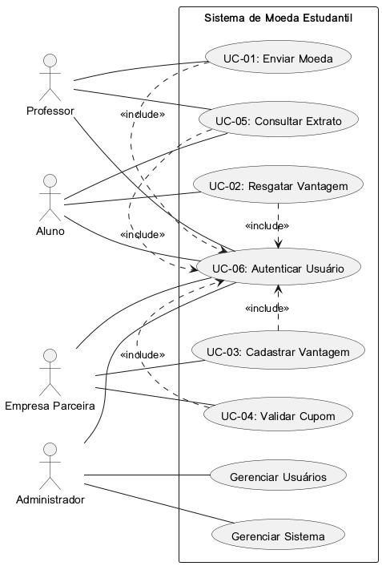
Diagrama de Casos de Uso do Sistema de Moeda Estudantil
Casos de Uso Principais:
ID | Caso de Uso | Ator(es) | Descrição
UC-01 | Enviar Moeda | Professor | O Professor envia uma quantidade de moedas para um Aluno, registrando o motivo.
UC-02 | Resgatar Vantagem | Aluno | O Aluno troca suas moedas por uma Vantagem cadastrada por uma Empresa Parceira.
UC-03 | Cadastrar Vantagem | Empresa Parceira | A Empresa Parceira registra uma nova Vantagem (produto/serviço) no sistema.
UC-04 | Validar Cupom | Empresa Parceira | A Empresa Parceira verifica a validade de um cupom apresentado pelo Aluno.
UC-05 | Consultar Extrato | Professor, Aluno | O usuário visualiza o histórico detalhado de transações de moedas.
UC-06 | Autenticar Usuário | Professor, Aluno, Empresa Parceira, Administrador | O usuário realiza o login no sistema para acessar suas funcionalidades.

2.3. Diagrama de Sequência do Sistema e Contrato de Operações

Diagrama de Sequência do Sistema (DSS)
Os diagramas a seguir detalham a sequência de mensagens trocadas entre o ator e o sistema para a realização dos casos de uso.
DSS para UC-01: Enviar Moeda
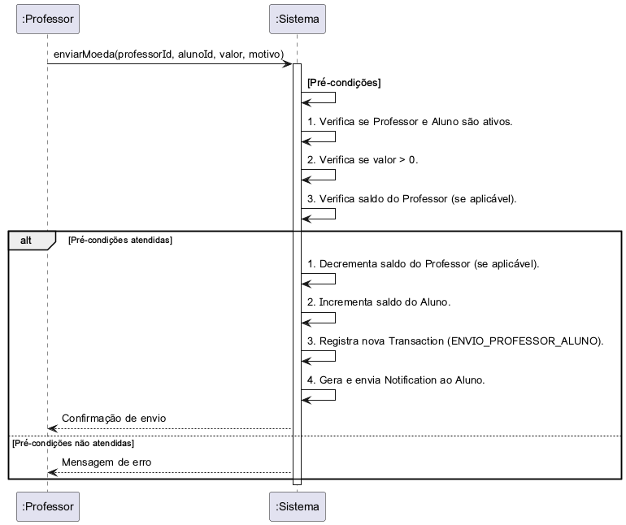
DSS para UC-01: Enviar Moeda
DSS para UC-02: Resgatar Vantagem
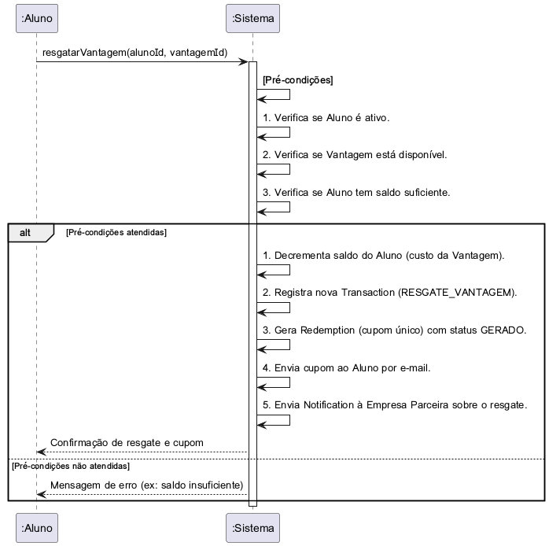
DSS para UC-02: Resgatar Vantagem
DSS para UC-04: Validar Cupom
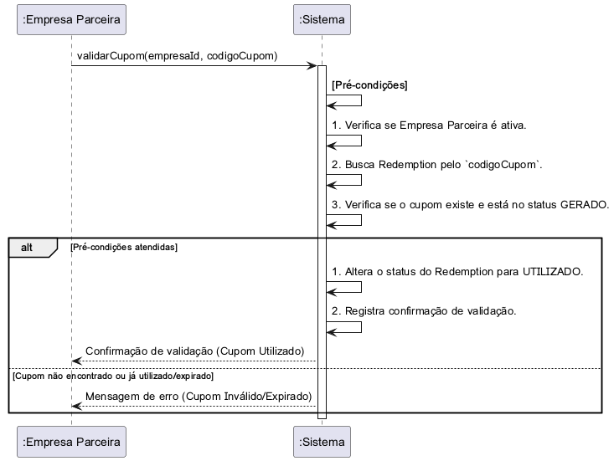
DSS para UC-04: Validar Cupom

Contrato de Operações
Contrato para UC-01: Enviar Moeda
Operação | enviarMoeda(professorId, alunoId, valor, motivo)
Referências Cruzadas | UC-01: Enviar Moeda
Pré-condições | 1. O professorId deve ser um Professor ativo no sistema. 2. O alunoId deve ser um Aluno ativo no sistema. 3. O valor deve ser maior que zero. 4. O Professor deve ter saldo suficiente (se houver limite).
Pós-condições | 1. O saldo do Aluno é incrementado pelo valor. 2. Uma nova transação é registrada no extrato do Professor e do Aluno. 3. Uma notificação é enviada ao Aluno por e-mail.
Contrato para UC-02: Resgatar Vantagem
Operação | resgatarVantagem(alunoId, vantagemId)
Referências Cruzadas | UC-02: Resgatar Vantagem
Pré-condições | 1. O alunoId deve ser um Aluno ativo. 2. A vantagemId deve ser uma Vantagem disponível. 3. O Aluno deve ter saldo de moedas suficiente para o resgate.
Pós-condições | 1. O saldo do Aluno é decrementado pelo custo da Vantagem. 2. Uma nova transação de resgate é registrada. 3. Um cupom único é gerado e enviado ao Aluno. 4. Uma notificação é enviada à Empresa Parceira sobre o resgate.
Contrato para UC-04: Validar Cupom
Operação | validarCupom(empresaId, codigoCupom)
Referências Cruzadas | UC-04: Validar Cupom
Pré-condições | 1. O empresaId deve ser uma Empresa Parceira ativa. 2. O codigoCupom deve existir e estar no estado “GERADO”.
Pós-condições | 1. O estado do cupom é alterado para “UTILIZADO”. 2. Uma confirmação de validação é registrada no sistema.

3. Modelos de Projeto

3.1. Arquitetura
O projeto adota a arquitetura MVC (Model-View-Controller), que separa a aplicação em três partes interconectadas, facilitando a organização, manutenção e escalabilidade.
- Model: Responsável pela lógica de negócio e manipulação de dados (ex: userModel.ts, transactionModel.ts, prisma/schema.prisma).
- View: Responsável pela interface do usuário (ex: arquivos em /src/pages e /src/components - React/TypeScript).
- Controller: Atua como intermediário, recebendo as requisições do usuário, chamando o Model para processar a lógica e retornando a View apropriada (ex: coinController.ts, userController.ts).
Diagrama de Arquitetura (C4 Model - Nível de Sistema):
O Diagrama de Componentes (Seção 3.2) serve como uma representação da arquitetura em nível de sistema.

3.2. Diagrama de Componentes e Implantação
O sistema é dividido em componentes lógicos e físicos, conforme ilustrado nos diagramas abaixo.
Diagrama de Componentes:
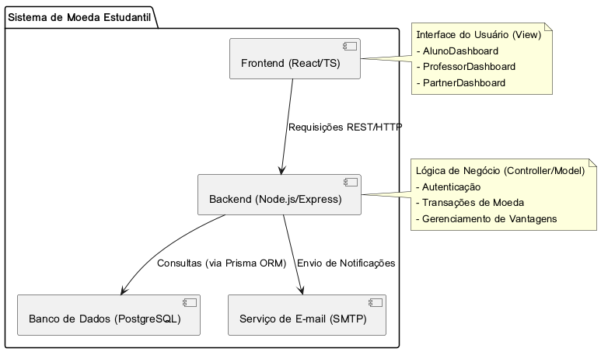
Diagrama de Componentes do Sistema de Moeda Estudantil
Diagrama de Implantação:
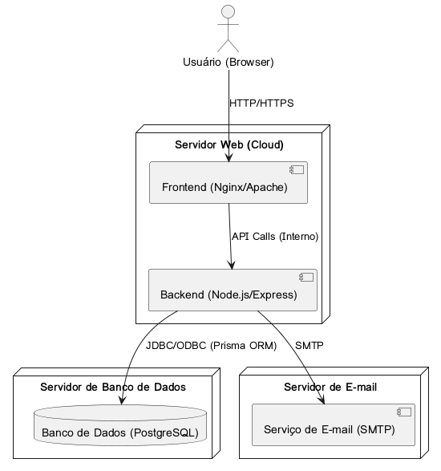
Diagrama de Implantação do Sistema de Moeda Estudantil

3.3. Diagrama de Classes
O Diagrama de Classes representa a estrutura estática do sistema, mostrando as classes, seus atributos, métodos e os relacionamentos entre elas, baseado no schema.prisma.
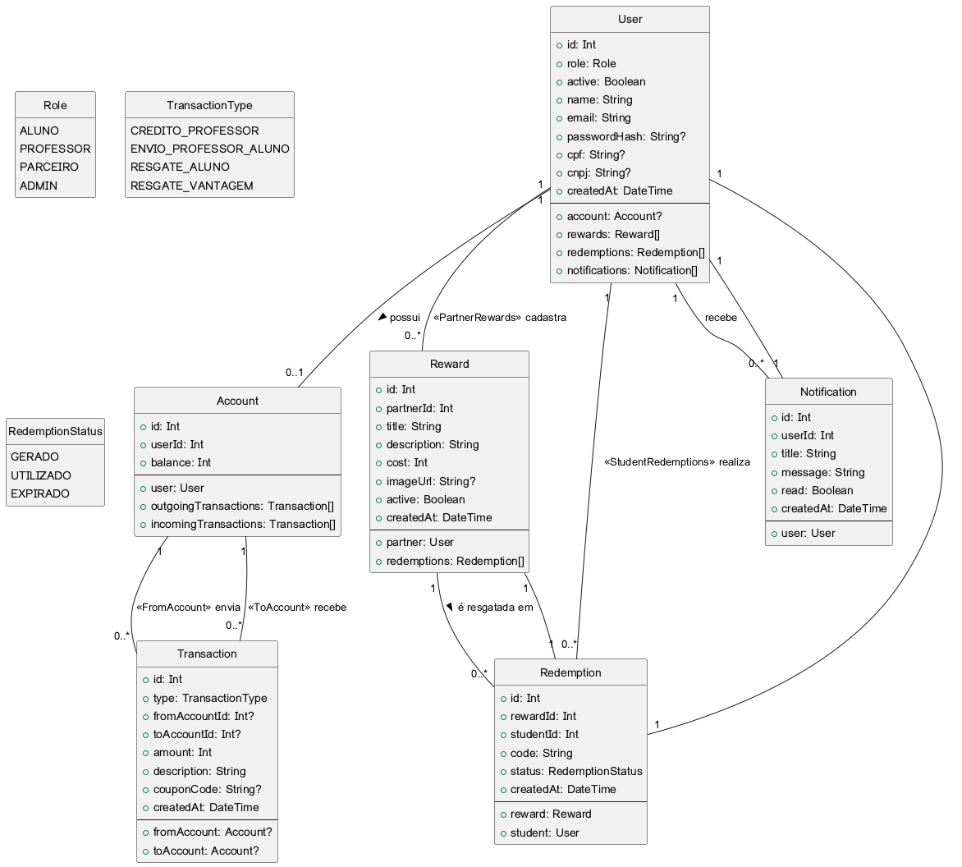
Diagrama de Classes do Sistema de Moeda Estudantil

3.4. Diagramas de Sequência
Os Diagramas de Sequência para realização de casos de uso detalham a ordem temporal das interações entre os objetos do sistema.
- Diagrama de Sequência para UC-01: Enviar Moeda (Ver Diagrama de Comunicação na Seção 3.5, que ilustra a sequência de mensagens entre objetos)
- Diagrama de Sequência para UC-02: Resgatar Vantagem (Seria uma expansão do DSS da Seção 2.3)
- Diagrama de Sequência para UC-04: Validar Cupom (Seria uma expansão do DSS da Seção 2.3)

3.5. Diagramas de Comunicação
Os Diagramas de Comunicação mostram as interações entre objetos ou partes do sistema, com foco na estrutura de comunicação.
Diagrama de Comunicação para UC-01: Enviar Moeda
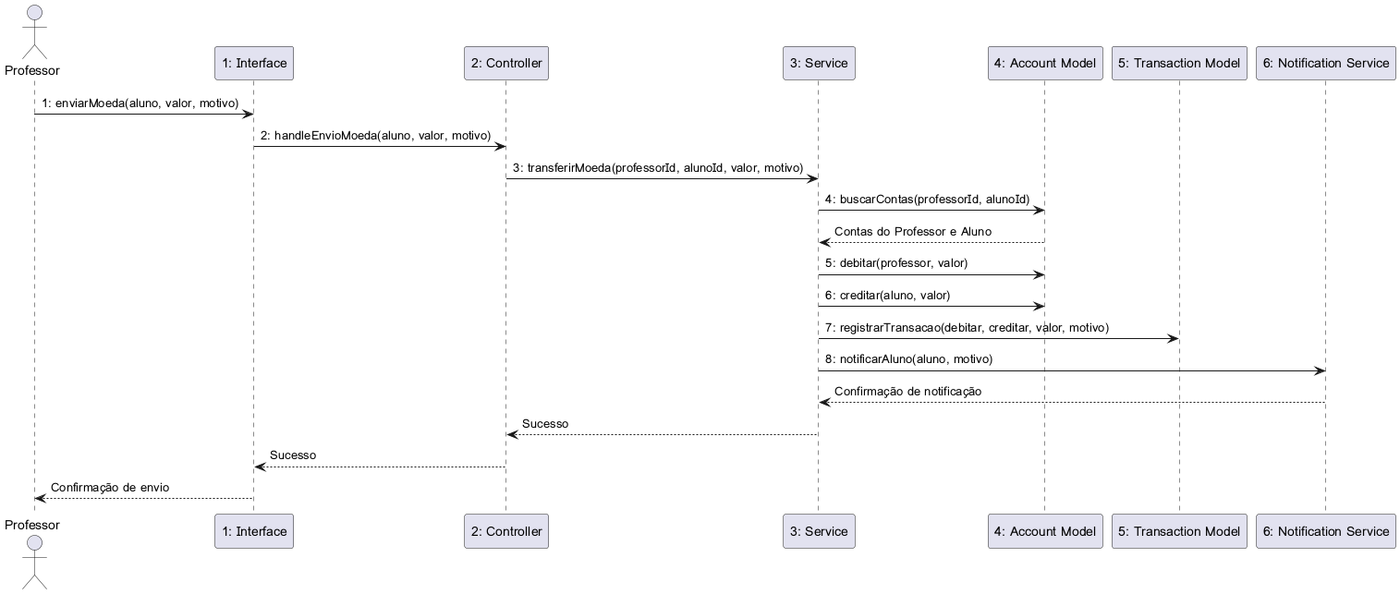
Diagrama de Comunicação para UC-01: Enviar Moeda

3.6. Diagramas de Estados
Diagramas de Estados modelam o ciclo de vida de objetos com comportamento complexo, como o Resgate de Vantagem/Cupom.
Diagrama de Estados para Resgate de Vantagem/Cupom
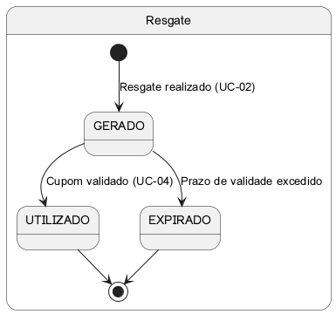
Diagrama de Estados para Resgate de Vantagem/Cupom

4. Modelos de Dados
O sistema utiliza um banco de dados relacional, gerenciado pelo Prisma ORM, conforme evidenciado pelo arquivo schema.prisma.
Esquema de Banco de Dados (Modelo Entidade-Relacionamento):
O Diagrama de Classes (Seção 3.3) serve como uma representação visual do Modelo Entidade-Relacionamento, onde cada classe corresponde a uma tabela e os relacionamentos representam as chaves estrangeiras.
Estratégias de Mapeamento:
O mapeamento Objeto-Relacional é realizado pelo Prisma ORM, que utiliza o padrão Active Record ou Data Mapper (dependendo da interpretação) para traduzir as operações de objeto (como User.create()) em comandos SQL.

Histórico de Revisões
Nome | Data | Razões para Mudança | Versão
Vinicius Mazzoli | 16/11/2025 | Criação inicial do documento. | 1.0

